**BAB II**

**TINJAUAN PUSTAKA**

**2.1 Pengertian dan Jenis *Boiler***

*Boiler* (ketel uap) adalah sebuah alat untuk menghasilkan uap, yang terdiri atas dua bagian penting yaitu furnace ruang untuk menghasilkan panas yang didapat dari pembakaran bahan bakar dan steam drum sebagai tempat untuk mengubah air menjadi uap Umumnya boiler memakai bahan bakar cair ( residu, solar ), padat (batu bara, biomassa) , atau gas (Pravitasari, Malino, dan Mara 2017). Umumnya *boiler* mempunyai dua proses utama yaitu: a) proses pembakaran dan pelepasan panas, serta b) proses perpindahan panas dan pembangkitan uap dari air umpan. Sedangkan bahan bakar atau sumber energi *boiler* dapat bermacam-macam, yaitu batubara, minyak, gas, biomassa, atau panas limbah/buangan *(waste heat)* (Iskandar 2015).

Berbagai bentuk *boiler* telah berkembang mengikuti kemajuan teknologi dan evaluasi dari produk-produk *boiler* sebelumnya berdasarkan efisiensi, dampak terhadap lingkungan dan produk *steam* yang dihasilkan. Berdasarkan fluida yang mengalir di dalam pipa, *boiler* terbagi menjadi pipa api dan pipa air. Klasifikasi *boiler* dapat dilihat pada Tabel 2.1.

**Tabel 2.1.** Klasifikasi *Boiler*

|  |  |  |
| --- | --- | --- |
| Macam/Jenis | Pipa Air | Pipa Api |
| Kapasitas, (ton/jam) | 3-300 | 1-30 |
| Tekanan Uap, (kg/cm2) | 1-200 | 1-20 |
| Metode Sirkulasi Air Umpan, | Alamiah dan paksa | Alamiah |
| Jumlah Air yang Tersedia, | 30-40% | 100-200% |
| Waktu Menghasilkan Uap, (menit) | 10-20 | 20-30 |
| Pengendalian Kualitas Air, | Sukar (lebih sukar pada tekanan tinggi) | Relatif mudah |
| Penyesuaian pada Macam-macam Beban, | Relatif baik | Baik |
| Umur Badan Utama, (tahun) | 10-30 | 10-20 |
| Efisiensi Boiler, (%) | 85-90 | 80-85 |

*Sumber: Iskandar, 2015*

**2.1.1 *Boiler* Pipa Air *(Water Tube Boiler)***

Pada boiler/ketel pipa air, seperti tampak pada Gambar 2.1 dan 2.2, air umpan boiler mengalir melalui bagian dalam pipa-pipa selanjutnya masuk ke dalam drum. Air yang tersirkulasi dipanaskan oleh gas pembakaran membentuk steam pada daerah uap dalam drum. Ketel ini dipilih jika kebutuhan steam dan tekanannya sangat tinggi seperti pada kasus ketel untuk pembangkit tenaga listrik.

Prinsip kerjanya yaitu proses pengapian terjadi di luar pipa, kemudian panas yang dihasilkan memanaskan pipa berisi air. *Steam* yang dihasilkan terlebih dahulu dikumpulkan di dalam sebuah *steam drum.* Sampai tekanan dan temperatur sesuai, *saturated steam* dipanaskan lagi oleh *superheater* untuk menghasilkan *superheated steam* hingga mengalir ke *outlet* sistem sebagai *superheated steam* melalui pipa distribusi. Bahan bakar yang banyak digunakan pada *boiler* jenis ini adalah minyak solar dan gas.

Penggunaan *water tube boiler* diakui memiliki keuntungan yang lebih karena reaksi konversi air menjadi uap dan transfer panas yang terjadi lebih cepat. *Boiler* jenis ini menjadi pilihan yang digunakan oleh unit pengolahan yang sudah modern karena dapat menghasilkan uap dengan kapasitas, temperatur dan tekanan yang tinggi sesuai dengan kebutuhan. Tekanan operasi *boiler* jenis ini mencapai 100 bar serta nilai efisiensinya lebih tinggi dibandingkan jenis *fire tube boiler.* Selain itu, pemeliharaan *water tube boiler* ini juga lebih mudah

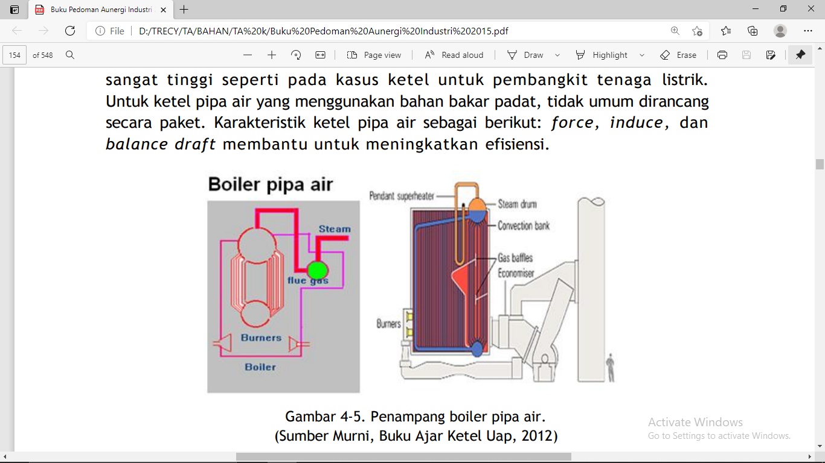

*sumber: Iskandar, 2015*

**Gambar 2.1** Penampang Boiler Pipa Air

Ciri khas boiler pipa air adalah:

1. Air pengisi boiler melalui pipa, gas panas (flue gas) berada di luar pipa

2. Kapasitas uap berkisar antara 4.500- 120.000 ton/jam

3. Memerlukan kualitas air yang sangat ketat

4. Kurang toleran terhadap kualitas air yang dihasilkan dari pengolahan air

5. Memungkinkan untuk tingkat efisiensi panas yang lebih tinggi.

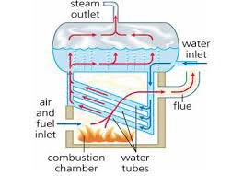

*sumber: Iskandar, 2015*

**Gambar 2.2** Boiler Pipa Air

**2.1.2 *Boiler* Pipa Api *(Fire Tube Boiler)***

*Boiler* pipa api merupakan pengembangan dari ketel lorong api dengan menambah pemasangan pipa –pipa api, dimana gas panas hasil pembakaran dari ruang bakar mengalir didalamnya, sehingga akan memanasi dan menguapkan air yang berada di sekeliling pipa –pipa api tersebut. Pipa - pipa api berada atau terendam didalam air yang akan diuapkan. Volume air kira – kira ¾ dari tangki ketel. (Kenneth E. Heselton 2005)

Dalam perancangan *boiler* ada beberapa faktor penting yang harus dipertimbangkan agar boiler yang direncanakan dapat bekerja dengan baik sesuai dengan yang dibutuhkan.

Pada ketel pipa api seperti tampak pada Gambar 2.3 dan 2.4, gas panas melewati bagian dalam pipa-pipa sedangkan air umpan ketel berada di dalam shell (di luar pipa-pipa) untuk diubah menjadi uap (steam). Ketel pipa api biasanya digunakan untuk kapasitas uap yang relatif kecil dengan tekanan-uap rendah dan sedang. Sebagai pedoman, ketel pipa api kompetitif untuk laju alir uap sampai dengan 14.000 kg/jam dengan tekanan hingga 18 kg/cm2 . Dalam operasinya, ketel pipa api dapat menggunakan bahan bakar minyak, gas, atau padat. Untuk alasan ekonomi, sebagian besar ketel pipa api dikonstruksi sebagai boiler “paket” (package boiler) (dirakit oleh pabrik) untuk semua bahan bakar.

Ciri khas boiler pipa api adalah:

1. Gas panas mengalir melalui pipa dan air boiler di dalam shell untuk dikonversi menjadi uap
2. Digunakan pada kapasitas uap kecil: 12.000 kg/jam dan 18 kg/cm2

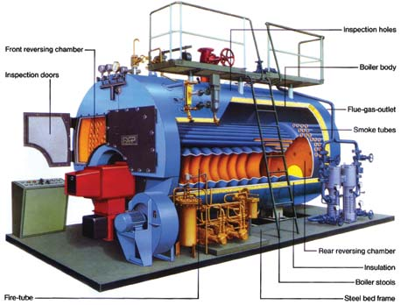

*sumber: Iskandar, 2015*

**Gambar 2.3** Boiler Pipa Api

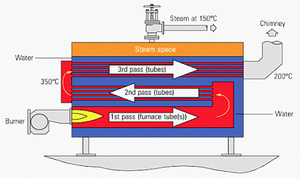

*sumber: Iskandar, 2015*

**Gambar 2.4** Aliran Gas Panas pada Boiler Pipa Api

**2.2 Komponen *Boiler***

Komponen *Boiler* adalah seperangkat alat atau unit proses yang merupakan bagian dari *boiler.* Setiap komponen memiliki fungsi yang berbeda dan terhubung dengan komponen lainnya sesuai alur prosesnya. Komponen-komponen ini akan membentuk suatu kesatuan menjadi sistem *boiler* (Prameswari 2017).

A. *Furnace* (Ruang bakar)

*Furnace* (ruang bakar) berfungsi sebagai tempat terjadinya pembakaran bahan bakar yang menjadi sumber panas yang diperlukan dalam pembentukan *steam*.

1. *Burner*

Pada prinsipnya burner adalah transduser yang berguna untuk mengubah satu bentuk energi ke bentuk energi yang lain. Dalam hal ini burner berfungsi untuk mengubah energi kimia yang terdapat dalam bahan bakar, menjadi energi panas di dalam *furnace* melalui suatu reaksi kimia dalam nyala api.

1. *Tubing Water Tube*

*Water tube* berfungsi sebagai tempat aliran air umpan yang akan dipanaskan. Pipa air mengalami kontak langsung dengan api pembakaran, sehingga pemanasan air di dalam pipa terjadi dan menyebabkan fluida mengalami pergerakan molekul air ke arah *steam drum.*

1. *Steam Drum*

*Steam drum* merupakan tempat penampungan air panas yang bercampur dengan uap air jenuh. *Steam Drum* menampung sirkulasi air *boiler* dan memisahkan *saturated steam* yang telah terbentuk sebelum masuk ke *superheater.*

1. *Water Drum*

*Water drum* merupakan tempat menampung kotoran atau air berlebih yang terbentuk selama proses pembentukan *steam.* Alat ini berhubungan erat dengan *steam drum* dalam proses sirkulasi air di dalam *boiler.* Kotoran yang terbawa ke dalam *water drum* akan diendapkan dan pada setiap saat endapan ini dibuang keluar dengan membuka *drain valve.* Selain itu, fluida yang masih berfase cair di dalam *steam drum* akan mengalir ke *water drum* secara alami melalui *blowdown tube.*

1. *Superheater*

*Superheater* merupakan tempat untuk meningkatkan temperatur *saturated steam* dan mengubah fasenya menjadi superheated *steam.* Temperatur akan naik sampai menjadi kondisi *superheated steam* karena ada suplai panas dari pembakaran.

1. *Pressure Safety valve*

*Pressure safety valve* berfungsi sebagai pengaman yang akan bekerja bila terdapat tekanan lebih pada *boiler* atau tekanan pada *boiler* melebihi batas tekanan yang diatur*. Pressure safety valve* akan mengeluarkan uap secara otomatis apabila tekanan melebihi batas yang ditentukan.

1. *Drain Valve*

*Drain Valve* merupakan saluran yang berfungsi membuang endapan yang berada di dalam pipa steam ataupun di dalam *drum*. Air di dalam *boiler* akan menjadi kondensat dan di dalamnya juga terdapat padatan-padatan yang dapat menjadi kerak.

1. Pompa Sentrifugal

Pompa Sentrifugal adalah pompa yang mempunyai elemen utama yakni berupa motor penggerak dengan sudut impeller yang berputar dengan kecepatan tinggi. Prinsip kerjanya yakni dengan mengubah energi mekanis alat penggerak menjadi energi kinetik fluida, kemudian fluida di arahkan ke saluran buang dengan memakai tekanan dengan menggunakan impeller yang berputar di dalam *casing.* Pompa sebagai komponen *boiler* berfungsi sebagai media pengumpan air umpan *boiler.*

1. Kompresor

Kompresor adalah alat yang berfungsi meningkatkan tekanan udara untuk kebutuhan proses dalam suatu sistem proses. Kompresor sebagai komponen *boiler* berfungsi sebagai media penyalur udara pembakaran yang dibutuhkan oleh *burner.* Selain itu, kompresor dapat mengatur laju alir udara yang dibutuhkan sesuai dengan rasio udara bahan bakar yang akan dipakai.

1. *Pressure Indicator*

*Pressure indicator* berfungsi sebagai alat untuk menunjukkan besarnya tekanan uap. Tekanan merupakan faktor penting dalam proses di *boiler.* Tekanan proses yang diinginkan harus dijaga sesuai dengan kebutuhan *steam.* Satuan pengukurannya dikenal dengan istilah psi, psf, mmHg, inHg, bar dan atm.

1. *Temperature Indicator*

*Temperature Indicator* adalah alat yang berfungsi menunjukkan suhu dari suatu proses. Komponen ini menunjukkan suhu yang ada pada *steam drum* dan *steam* yang terbentuk.

1. *Valve*

*Valve* berfungsi untuk mengatur, mengarahkan atau mengontrol aliran fluida di dalam *boiler. Valve* yang terpasang pada *boiler* terdiri dari *valve* untukair umpan, check valve air umpan dan *valve* pengatur aliran *saturated steam* dan *superheated steam.*

**2.3 Prinsip Kerja Boiler**

Air terdiri dari molekul-molekul air yang bergerak bebas dalam lingkungannya. Molekul tersebut tidak akan meninggalkan lingkungannya karena ada gaya tarik-menarik antara molekul air itu sendiri, apabila air tersebut dipanaskan maka kecepatan gerak molekulnya akan bertambah, namun molekul itu belum mampu untuk melepaskan diri dari lingkungannya. Bila air tersebut terus dipanaskan sampai temperatur didih air (100° C) maka molekul-molekul air tersebut mampu melepaskan diri dari lingkungannya dan mampu melepaskan diri dari gaya tarik menarik antara molekul-molekul air tersebut. Peristiwa proses penguapan dan molekul-molekul tersebut disebut molekul uap dan uap yang terbentuk dari proses penguapan disebut uap kering (Kenneth E. Heselton 2005).

Proses pembentukan uap pada *boiler* diawali dengan mengalirkan air umpan *boiler* menggunakan pompa dengan tekanan yang sesuai spesifikasi yang dibutuhkan. Prinsip kerja *boiler* sendiri yaitu mengubah energi panas yang dihasilkan dari proses pembakaran antara bahan bakar dengan udara, dari air menjadi uap dengan temperatur dan tekanan yang tinggi. Pembakaran merupakan reaksi kimia yang terjadi antara bahan bakar dengan udara, dimana dalam bahan bakar tersebut terkandung bahan-bahan yang mudah terbakar dengan udara yang mengakibatkan terlepasnya energi yang terkandung oleh bahan bakar dan berubah menjadi energi *thermal.* Sisa dari pembakaran adalah gas buang yang temperaturnya masih lumayan cukup tinggi, energi panas hasil pembakaran di dalam *boiler* tersebut akan merambat secara konduksi, konveksi dan radiasi.

**2.4 Termodinamika pada *Boiler***

Termodinamika adalah ilmu yang mempelajari perpindahan energi ketika suatu sistem mengalami proses termodinamika dari suatu keadaan ke keadaan lain. Berbagai aplikasi teknik menunjukkan pentingnya prinsip-prinsip termodinamika teknik seperti pada sistem energi alternatif, pembangkit listrik, sistem pendingin, pompa kalor merupakan sistem-sistem yang menghasilkan suatu konversi energi (*Hougen,* 1974).

1. Hukum Ternodinamika I

Hukum Termodinamika I merupakan penerapan kekekalan energi, yang menyatakan bahwa energi tidak dapat diciptakan atau dimusnahkan, meskipun energi dapat diubah dari satu bentuk ke bentuk yang lainnya dengan total energinya sama. Bila diberikan panas (dQ) pada susatu sistem, maka sistem akan berekspansi dan melakukan kerja sebesar (dW) dan menimbulkan penambahan kecepatan molekul dari sistem serta pertambahan jarak antara molekul-molekul dari sistem karena sistem berekspansi. Energi total dari suatu sistem disebut sebagai energi dalam (U). Energi dalam adalah sifat keadaan, artinya nilai energi dalam bergantung hanya pada keadaan akhir sistem dan tidak bergantung pada cara pencapaian keadaan itu (Borgnakke 2006). Energi dalam mempunyai dua sifat lebih lanjut, yaitu:

1. Energi dalam sistem yang terisolasi adalah tetap. Pengamatan ini sering diringkas dengan ucapan bahwa energi bersifat kekal. Bukti kekekalan energi adalah kemustahilan untuk membuat mesin yang bergerak terus menerus, yang bekerja tanpa bahan bakar; mustahil untuk menciptakan atau menghancurkan energi.
2. Sifat kedua energi dalam adalah perpindahan energi. Kalor dan kerja adalah cara dalam mengubah energi sistem.

Kedua sifat energi ini diringkas menjadi pernyataan yang disebut hukum pertama termodinamika yaitu energi dalam suatu besarnya tetap kecuali jika diubah dengan melakukan kerja atau pemanasan. Sesuai dengan hukum ini, energi yang diberikan oleh kalor mesti sama dengan kerja eksternal yang dilakukan ditambah dengan perolehan energi dalam karena kenaikan temperatur.

1. Hukum Termodinamika II

Hukum Termodinamika II timbul berdasarkan pernyataan oleh:

1. Clausius, bahwa: “adalah tidak mungkin bagi sistem apapun untuk beroperasi sedemikian rupa sehingga hasil tunggalnya akan berupa suatu perpindahan energi dalam bentuk kalor dari benda yang lebih dingin ke benda yang lebih panas”
2. Kelvin Planck, bahwa: “tidak mungkin menggunakan proses siklus untuk memindahkan panas dari benda panas dan mengubahnya menjadi kerja tanpa memindahkan sebagian panasnya kepada benda dingin pada saat yang sama”
3. Weber, bahwa: “adalah panas tidak dapat mengalir dari benda yang suhunya rendah ke suhu yang tinggi, kecuali ditambah energi dari luar sistem untuk mengubah benda tersebut”

Sehingga dapat dinyatakan bahwa bunyi Hukum Termodinamika II yaitu kalor mengalir secara alami dari benda yang panas ke benda yang dingin; kalor tidak akan mengalir secara spontan dari benda dingin ke benda panas tanpa dilakukan usaha.

**2.5 *Steam Drum***

*Steam Drum* adalah salah satu komponen pada boiler pipa air yang berfungsi sebagai reservoir campuran air dan uap air, dan juga berfungsi untuk memisahkan uap air dengan air pada proses pembentukan uap jenuh.

Di dalam *steam drum i*ni terjadi pemisahan air dan uap secara paksa. Air tetap berada di dalam *steam drum*  dan terjadi pemanasan kembali hingga menjadi *saturated steam. Steam drum* tempatmemproduksi *saturated steam* sebelum diteruskan ke *superheater* atau digunakan langsung sebagai *saturated steam* dengan Tekanan dan temperature *saturated steam* yang cukup tinggi dihasilkan pada *steam drum* tersebut. (Widya 2017)

**2.6 Perubahan Fase dari Zat Padat hingga Cair**

Zat murni adalah zat yang memiliki komposisi kimia yang homogen dan tidak berubah-ubah. Kondisinya mungkin ada dalam satu fase, tetapi komposisi kimianya sama di semua fase. Jadi, air cair, campuran air dan uap air dan campuran es dan air semuanya adalah zat murni, setiap fase memiliki komposisi kimia yang sama. Sebaliknya, campuran udara cair dan udara kering bukan zat murni karena komposisi fase cair berbeda dari fase uap.

Zat murni mempunyai hubungan yang pasti terhadap tekanan dan temperatur saturasi. Jika suatu zat ada sebagai cairan pada suhu dan tekanan saturasi, itu disebut cairan jenuh. Jika suhu cairan lebih rendah dari dari suhu saturasi tekanan yang ada, itu disebut *sub-cooled liquid* atau cairan terkompresi (Borgnakke 2006).

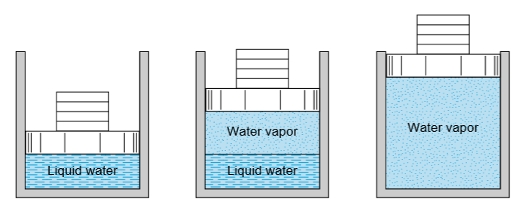

*Sumber: Fundamentals of Thermodynamics 7th edition*

**Gambar 2.5** Perubahan Tekanan Konstan untuk Zat Murni

Ketika suatu zat sebagai cair dan uap sebagian pada suhu jenuh, kualitasnya didefinisikan sebagai rasio massa uap terhadap massa total. Uap air pada suhu saturasi disebut sebagai uap jenuh. Ketika uap air berada pada suhu lebih besar dari suhu saturasi maka ada sebagian atau seluruhnya merupakan uap panas lanjut (*superheated steam).* Tekanan dan suhu uap panas lanjut (*superheated steam)* adalah sifat yang independen karena suhu lebih rendah dibandingkan tekanan yang konstan.

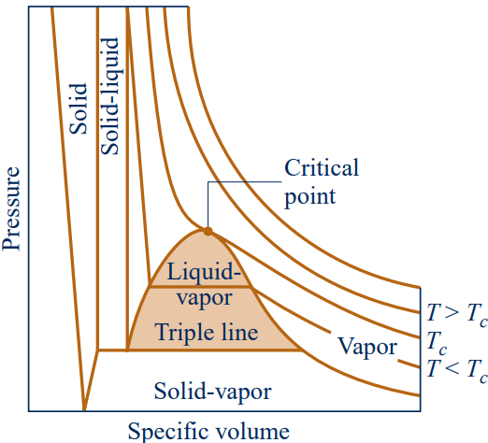

*Sumber: Fundamentals of Thermodynamics 7th edition*

**Gambar 2.6** Grafik Perubahan Tekanan Konstan untuk Zat Murni

Diagram P-v diperlihatkan pada Gambar 2.6. Pada diagram tersebut tampak garis-garis isotermal (suhu tetap). Diagaram tersebut menunjukkan bahwa pada suhu di bawah titik kritis, maka tekanan akan konstan ketika melalui daerah dua fasa cair-uap, tetapi pada daerah satu fasa (cair atau gas) maka tekanan akan turun pada temperatur tetap dan volume spesifik naik. Sedangkan saat temperatur sama atau lebih dari tempreatur kritis (Tc), maka tekanan akan menurun secara terus menerus pada temperatur tetap dan volume spesifik meningkat. Hal ini terjadi karena kurva tersebut tidak memotong pada daerah dua fasa cair-uap.

Identifikasi fase dari zat murni berdasarkan susunan molekulnya menurut (Mustikasari 2013) meliputi:

1. Solid : Jarak antar molekul sangat dekat sehingga gaya tarik antar molekul sangat kuat, maka bentuknya tetap. Gaya tarik antara molekul-molekul cenderung untuk mempertahankannya pada jarak yang relatif konstan. Pada temperatur tinggi molekul melawan gaya antar molekul dan terpencar
2. Liquid : Susunan molekul mirip dengan zat padat, tetapi terhadap yang lain sudah tidak tetap lagi. Sekumpulan molekul akan mengambang satu sama lain.
3. Gas : Jarak antar molekul berjauhan dan susunannya acak. Molekul bergerak secara acak.

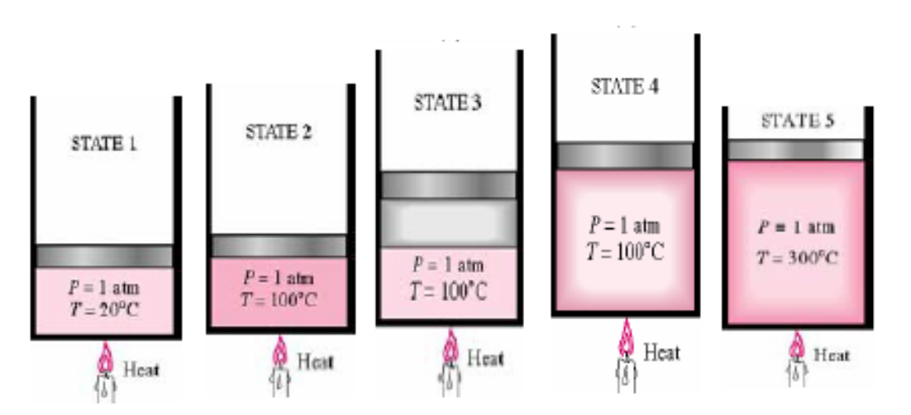

*Sumber: Fundamentals of Thermodynamics 7th edition*

**Gambar 2.7** Pemanasan Air pada Tekanan Konstan

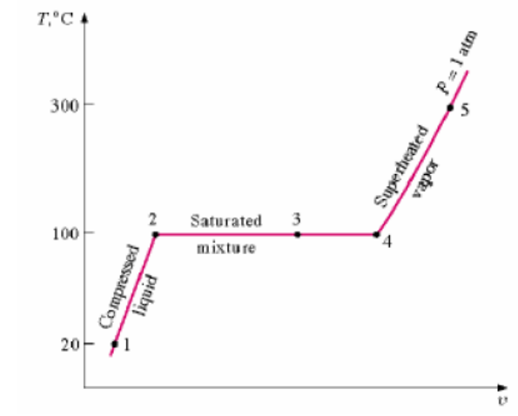

*Sumber: Fundamentals of Thermodynamics 7th edition*

**Gambar 2.8** Diagram T-v Perubahan Fase pada Tekanan Konstan

Menurut (Mustikasari 2013) perubahan fase dari zat murni secara termodinamika terdapat lima keadaan.Berikut ini merupakan proses perubahan fase pada tekanan konstan sesuai dengan diagaram T-v yang terlihat pada **Gambar 2.8.**

Keadaan 1: Pada keadaan ini disebut *compressed liquid* atau *subcooled liquid.* Pada keadaan ini penambahan panas hanya akan menaikkan temperatur tetapi belum menyebabkan penguapan

Keadaan 2: disebut *saturated liquid* (cairan jenuh). Pada keadaan ini fluida tepat akan berubah fasenya. Penambahan panas sedikit saja menyebabkan terjadi penguapan dan akan mengalami sedikit penambahan volume.

Keadaan 3: keadaan ini disebut “*Saturated liquid-vapor mixture”* (campuran uap- cairan jenuh). Pada keadaan ini uap dan cairan jenuh berada dalam kesetimbangan. Penambahan panas tidak akan menaikkan temperatur tetapi hanya menambah sejumlah penguapan.

Keadaan 4: campuran berubah jadi uap seluruhnya, disebut “*saturated vapor”* (uap jenuh). Pada keadaan ini pengurangan panas akan menyebabkan terjadi pengembunan.

Keadaan 5: disebut “*superheated vapor/steam”* (uap panas lanjut). Penambahan panas menyebabkan kenaikkan suhu dan volume.

Sifat termodinamika suatu zat sering ditunjukkan pada diagram temperatur-entropi dan diagram entalpi-entropi, yang mana disebut diagram *Mollier*. **Gambar 2.9** dan **2.10** menunjukkan elemen penting dari diagram temperatur-entropi dan entalpi entropi untuk *steam.* Diagram ini menunjukkan perubahan keadaan yang terjadi dalam berbagai proses.

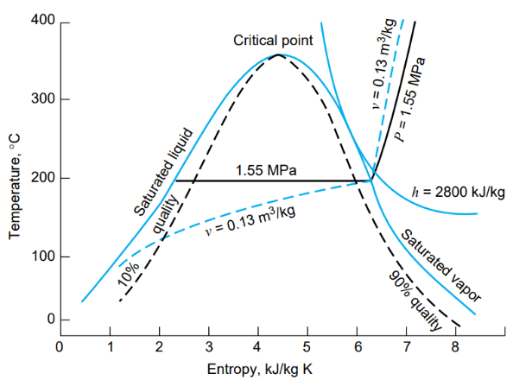

*Sumber: Fundamentals of Thermodynamics 7th edition*

**Gambar 2.9** Diagram *Mollier* (T-s diagram)

Gambar 2.9 merupakan bentuk umum dari diagram entropi. Pada daerah *superheated steam,* garis-garis volume spesifik konstan, kemiringannya lebih curam dari garis-garis tekanan konstan. Garis-garis kualitas (*quality*) tetap ditunjukkan dalam dua fase cair-uap. Garis-garis entalpi konstan hampir membentuk garis lurus pada saat tekanan berkurang.

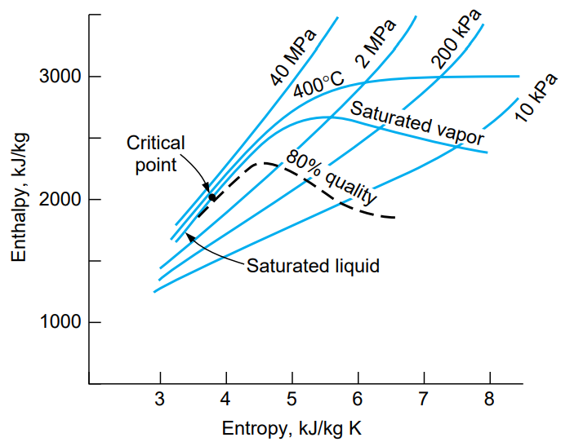

*Sumber: Fundamentals of Thermodynamics 7th edition*

**Gambar 2.10** Diagram *Mollier* (h-s diagram)

Gambar 2.10 menunjukkan diagram entalpi-entropi. Garis-garis kualitas ditunjukkan pada daerah campuran dua fase cair-uap. Grafik ini digunakan untuk mendapatkan nilai sifat pada keadaan *superheated steam* dan untuk capmpuran dua fase cair-uap. Pada daerah *superheated steam,* garis temperatur konstan mendekati horizontal pada saat tekanan berkurang, yang ditunjukkan pada daerah terarsir.

* 1. **Proses Pembakaran**

Pembakaran dapat didefinisikan sebagai proses/reaksi oksidasi yang sangat cepat antara bahan bakar (fuel) dan oksidator dengan menimbulkan nyala dan panas. Bahan bakar merupakan segala substansi yang melepaskan panas ketika dioksidasi dan secara umum mengandung unsur-unsur karbon (C), hidrogen (H), oksigen (O), nitrogen (N), dan sulfur (S). Sementara oksidator adalah segala substansi yang mengandung oksigen (misalnya udara) yang akan bereaksi dengan bahan bakar (Sugiarto 2009). Dalam proses suatu pembakaran jika tidak ada cukup oksigen, maka karbon tidak akan terbakar seluruhnya, contohnya sebagai berikut : C + O2→ CO2 (Carbon terbakar sempurna) 2C + O2 → 2CO2 (carbon tidak terbakar sempurna) . Tujuan dari pembakaran yang baik adalah melepaskan seluruh panas yang terdapat dalam bahan bakar. Hal ini dilakukan dengan pengontrolan “tiga T” yaitu:

1. T- Temperatur Temperatur yang digunakan untuk pembakaran yang baik harus cukup tinggi sehingga dapat menyebabkan terjadinya reaksi kimia.
2. T- Turbulensi Turbulensi yang tinggi menyebabkan terjadinya pencampuran yang baik antara bahan bakar dan pengoksidasi.
3. T- Time Waktu harus cukup agar input panas dapat terserap oleh reaktan sehingga berlangsung proses termokimia. Dalam proses pembakaran tidak terlepas dari penyalaan yaitu sebuah keadaan transisi dari tidak reaktif ke reaktif karena rangsangan atau dorongan eksternal yang memicu reaksi termokimia diikuti dengan transisi yang cepat sehingga pembakaran dapat berlangsung. Proses tersebut, Kimia yaitu dengan memasukan bahan kimia reaktif.

Dalam suatu pembakaran perbandingan campuran bahan bakar dan udara memegang peranan yang penting dalam menentukan hasil proses pembakaran. Rasio campuran bahan bakar dan udara dapat dinyatakan dalam beberapa parameter yang lazim antara lain AFR *(Air Fuel Ratio),* FAR *(Fuel Air Ratio),* dan *Rasio Ekivalen* (φ) (Sugiarto 2009).

1. Rasio Udara-Bahan Bakar *(Air Fuel Ratio/AFR)*

Rasio ini merupakan parameter yang paling sering digunakan dalam mendefinisikan campuran dan merupakan perbandingan antara massa dari udara dengan bahan bakar pada suatu titik tinjau. Secara simbolis, AFR dihitung sebagai adalah jumlah mol bahan bakar.

1. Rasio Bahan Bakar-Udara *(Fuel Air Ratio/ FAR)*

Rasio bahan bakar-udara merupakan kebalikan dari AFR yang dapat juga dinyatakan dalam perbandingan volume. Untuk bahan bakar gas, perbandingan volume lebih sering dipergunakan karena sebanding dengan perbandingan jumlah mol.

1. Rasio Ekivalen *(Equivalent Ratio)*

Rasio ini termasuk juga rasio yang umum digunakan. Rasio ekivalen didefinisikan sebagai perbandingan antara rasio udara-bahan bakar (AFR) stokiometri dengan rasio udara-bahan bakar (AFR) aktual atau juga sebahgai perbandingan anatara rasio bahan bakar-udara (FAR) aktual dengan rasio bahan bakar-udara (FAR) stoikiometri.

Pada Pembakaran, Excess Air dan O2 optimum pada gas buang berbagai bahan bakar memiliki persentase dan standar yang berbeda. Untuk lebih jelasnya dapat dilihat pada **Tabel 2.2** berikut ini.

**Tabel 2.2** Excess Air dan O2 Optimum pada Gas Buang Berbagai Bahan Bakar

|  |  |  |
| --- | --- | --- |
| **Bahan Bakar** | **Optimum Excess Air %** | **Optimum O2 pada Stack Gas %** |
| Batubara | 20-25 | 4 - 4,5 |
| Biomassa | 20-40 | 4 - 6 |
| Stoker Firing | 25-40 | 4,5 - 6,5 |
| Solar | 5-20 | 1 - 3 |
| Gas Bumi/LPG | 5-10 | 1 - 2 |
| Black Liquor | 5-10 | 1 - 2 |

*(Sumber : The Engineering ToolBox, 2003)*

* 1. **Bahan bakar**

Bahan Bakar yang digunakan pada uji kinerja *water tube boiler* adalah solar. Solar merupakan bahan bakar minyak nabati hasil destilasi dari minyak bumi mentah. Bahan bakar ini berwarna kuning coklat yang jernih. Penggunaan solar pada umumnya adalah untuk bahan bakar pada semua jenis mesin diesel dengan putaran tinggi (diatas 1000 rpm), yang juga dapat digunakan sebagai bahan bakar pada pembakaran langsung dalam dapur-dapur kecil yang terutama diinginkan pembakaran yang bersih. Minyak solar ini biasa juga disebut *Gas Oil, Automotive Diesel Oil, High Speed Diesel* (Dirjen Minyak dan Bumi, 2006).

Reaksi pembakaran solar:

C16H34  + 49/2 O2  16 CO2  + 17 H2O ............................................... (2.1)

Bahan bakar solar mempunyai sifat-sifat utama, yaitu:

1. Warna sedikit kekuningan dan berbau
2. Encer dan tidak mudah menguap pada suhu normal
3. Mempunyai titik nyala yang tinggi (40 °C sampai 100°C)
4. Terbakar secara spontan pada suhu 350°C
5. Mempunyai berat jenis sekitar 0,82 – 0,86
6. Mampu menimbulkan panas yang besar (10.500 kcal/kg)
7. Mempunyai kandungan sulfur yang lebih besar daripada bensin

Berikut spesifikasi solar dapat dilihat pada tabel 2.2.

**Tabel 2.3.** Spesifikasi Bahan Bakar Solar

|  |  |  |  |  |  |
| --- | --- | --- | --- | --- | --- |
| **No** | **Karakteristik** | **Satuan** | **Batasan** | | **Metode Uji**  **ASTM** |
| **Min** | **Maks** |
| 1 | Bilangan Cetane : |  |  |  |  |
|  | Angka Cetane | - | 51 | - | D 613 – 95 |
|  | Indeks Cetane | - | 48 | - | D 4737 – 96a |
| 2 | Berat Jenis (pada suhu 15℃) | Kg/m3 | 820 | 860 | D445 – 97 |
| 3 | Viskositas (pada suhu 15℃) | Mm2/s | 2 | 4.5 | D 445 – 97 |
| 4 | Kandungan Sulfur | %mm | - | 0.05 | D2622 – 98 |
| 5 | Distilasi |  |  |  |  |
|  | T 90 | ℃ | - | 340 |  |
|  | T 95 | ℃ | - | 360 |  |
| 6 | Titik Didih | ℃ | - | 370 |  |
| 7 | Titik Nyala | ℃ | 55 | - | D 93 799c |
| 8 | Titik Tuang | ℃ | - | 18 | D 97 |
| 9 | Residu Karbon | %mm | - | 0.30 | D 4530 – 93 |
| 10 | Kandungan Air | Mg/kg | - | 500 | D 1744 – 92 |
| 11 | Stabilitas Oksidasi | g/m3 | - | 25 | D 2274 - 94 |

(*Sumber : Direktur Jenderal Minyak dan Gas Bumi (2006))*

* 1. **Temperatur Nyala Api *(Flame Temperatures)***

Temperatur nyala *Flame Temperatures* adalah suhu maksimum nyala bahan bakar yang terjadi apabila tidak ada kebocoran panas ke sekelilingnya. Suhu nyala adibatik diperlukan untuk mngetahui berapa besar panas yang yang terjadi ketika bahanbakar tersebut dibakar. Hal ini merupakan salah satu parameter barakteristik termal dari bahan bakar, seperti halnya bahan bakar solar yang dipakai sebagai bahan bakar. Perhitungan suhu nyala adibatik didasarkan atas persentase massa dari kandungan carbon, hidrogen, oksigen dan nitrogen di dalam bahan bakar.

Rasio udara bahan bakar (AFR) sangat menentukan untuk terjadinya *Turbulent Diffusion Flame* yang merupakan suatu fenomena nyala api yang komplek. Pada kecepatan rendah sebagai akibat kurangnya udara, nyala api terdifusi tergolong laminar dan dimensi dari panjang nyala api akan bertambah seiring dengan bertambahnya kecepatan aliran bahan bakar. Sehingga pada titik tertentu apabila kita terus menaikkan kecepatan alir maka nyala api terdifusi dan berubah menjadi nyala api yang turbulent pada titik tertentu pada burner port. Apabila di naikkan lagi kecepatan alir maka seluruh dari nyala api akan menjadi turbulent terdifusi (TDF) dan lapisan break point akan mendekati burner rim dan panjang dari nyala api akan berkurang sampai akhirnya *fully turbulent region* akan terbentuk dan nyala api terdifusi akan bersifat independent terhadap perubahan angka reynold dan angka frounde dari aliran yang keluar burner port (Lestari 2014).

Semakin tinggi nilai *Air Fuel Ratio (AFR)* semakin tinggi pula temperatur yang dihasilkan. Sebaliknya semakin rendah nilai *Air Fuel Ratio* (AFR) semakin rendah temperatur yang dihasilkan (Perdana dan Gunawan 2018).

**2.10 *Saturated Steam***

Ketika sistem berada pada keadaan cairan jenuh, tambahan panas pada tekanan tetap menghasilkan pembentukan uap tanpa perubahan suhu tetapi dengan peningkatan volume spesifik yang cukup besar. Ketika campuran uap-cair ada dalam kesetimbangan, fase cair adalah cairan jenuh dan fase uap adalah uap jenuh. Jika air dipanaskan lebih lanjut sampai sedikit cairan terakhir yang menguap maka keadaan menjadi uap jenuh (Borgnakke 2006).

Uap lanjut dari penguapan cairan disebut uap jenuh (*saturated steam)* sepanjang temperatur dan tekanan uap sama seperti cairan jenuh yang terjadi. Uap jenuh dapat digambarkan juga sebagai uap pada temperatur dimana pendinginan uap lanjut disebabkan oleh sebagian uap mengembun dan dengan cara tersebut struktur molekul cairan kembali lagi. Hal tersebut penting untuk dipahami bahwa temperatur jenuh benda cair (temperatur pada waktu cairan akan menguap jika panas ditambahkan) dan temperatur jenuh uap (temperatur pada saat uap akan mengembun jika panas dibuang) akan memberikan tekanan yang sama dan cairan tidak akan cair lagi pada temperatur di atas temperatur jenuh, sedangkan uap tidak akan tetap uap pada temperatur di bawah temperatur jenuh (Borgnakke 2006).

*Saturated steam* mulai terbentuk tepat pada saat air mencapai titik didihnya, hingga semua energi dari panas laten diserap air. Di saat semua energi dari panas laten diserap oleh air dan jumlah fase uap sudah mencapai tekanan dan temperatur konstan maka itulah batas akhir dari fasa *saturated steam.*

**2.11 Entalpi *Saturated Steam***

Entalpi adalah energi yang terkandung dalam sistem pada keadaan tekanan konstan. Dalam persamaan energi untuk kedua proses aliran dan non-aliran dapat terlihat bahwa istilah (U+pV) berulang kali terjadi. Istilah ini dinamakan entalpi dengan simbol H. Dalam sistem aliran simbol pV merupakan aliran energi, tetapi dalam sebuah sistem non-aliran merupakan tekanan dan volume, memiliki satuan energi tetapi tidak mewakili energi (*Olaf A. Hougen*, 1952).

1. Entalpi Air, Entalpi Cairan atau Panas Sensibel Air (Hf)

Ini merupakan energi panas yang diperlukan untuk menaikkan suhu air dari titik dasar 0°C ke suhu saat itu. Pada referensi suhu 0°C, entalpi air dianggap nol. Panas sensibel merupakan panas yang ditambahkan ke air yang mengakibatkan perubahan suhu. Namun istilah yang digunakan pada saat ini adalah entalpi cairan atau entalpi air. Pada tekanan atmosfir, air mendidih pada suhu 100°C, dan diperlukan energi sebesar 419 Kj untuk memanaskan 1 kg air dari 0°C ke titik didihnya.

1. Entalpi Penguapan atau Panas Laten (Hfg)

Panas laten merupakan jumlah panas yang diperlukan untuk mengubah air pada suhu didihnya menjadi steam. Perubahan ini tidak melibatkan perubahan pada suhu campuran *steam*/air, dan seluruh energi digunakan untuk mengubah keadaan dari cairan (air) ke uap (*saturated steam*).

1. Entalpi *Saturated Steam,* atau Panas Total *Saturated Steam*

Entalpi *Saturated Steam,* atau Panas Total *Saturated Steam* merupakan energi total dari entalpi cairan dan entalpi penguapan (Hg = Hf + Hfg). Entalpi uap dari suatu fluida cenderung konstan seiring dengan meningkatnya temperature.

**2.12 Efisiensi Termal *Boiler***

Efisiensi boiler adalah sebuah besaran yang menunjukkan hubungan antara supply energi masuk ke dalam boiler dengan energi keluaran yang dihasilkan oleh boiler. Efisiensi Pembakaran Boiler secara umum menjelaskan kemampuan sebuah burner untuk membakar keseluruhan bahan bakar yang masuk ke dalam ruang bakar (furnace) boiler.

Untuk mendapatkan efisiensi pembakaran yang tinggi, burner dan ruang bakar boiler harus didesain seoptimum mungkin. Di sisi lain perbedaan penggunaan jenis bahan bakar juga mempengaruhi efisiensi pembakaran. Diketahui bahwa bahan bakar cair dan gas menghasilkan efisiensi pembakaran yang lebih tinggi jika dibandingkan bahan bakar padat seperti batubara. proses pembakaran pada boiler tidak mungkin berlangsung secara sempurna mengingat adanya panas yang hilang selama proses pembakaran terjadi, seperti panas yang terbuang melalui cerobong asap, blow down, dan kehilangan panas di permukaan boiler (Sugiharto 2020)

**2.13 *Specific Fuel Consumption* (SFC)**

Kebutuhan bahan bakar spesifik sering disingkat SFC, adalah sebuah rekayasa istilah yang digunakan untuk menggambarkan efisiensi bahan bakar dari sebuah mesin desain. SFC sebagai parameter yang biasa dipakai sebagai ukuran ekonomis pemakaian bahan bakar yang digunakan per jam untuk setiap energi yang dihasilkan. Harga SFC yang lebih rendah menyatakan konsumsi bahan bakar yang lebih ekonomis (Julianto 2020). Bila energi steam dalam satuan kj dan laju aliran massa bahan bakar dalam satuan kg/jam, maka :

$SFC= \frac{f bahan bakar}{f steam (h_{g}-h_{f}) }$......................................(2.5)

Dimana :

SFC : Specific Fuel Consume (kg/kJ)

f bahan bakar : Laju aliran massa bahan bakar (kg/jam)

f steam : Laju aliran massa steam (kg/jam)

hg : Entalpi uap keluar boiler (kJ/kg)

hf : Entalpi air masuk boiler (kJ/kg)